华为雨林《寻象》·聆听生命律动
广 告 主：华为终端有限公司
所属行业：3C数码
执行时间：2022.10.13-12.30
参选类别：短视频营销类
营销背景
在2022年二十大报告中，习近平提出：新时代新征程中国共产党的使命任务之一：中国式现代化是人与自然和谐共生的现代化。北移象群事件入选2021年视听新媒体领域十大新闻，同时在2022年又一次因“出走途中诞生小象一周岁了”话题登上热搜。象群的一举一动备受全国各地人民群众关注。随着疫情防控政策的全面放开，以及人们对“诗和远方”的愿望得以实现，带着热度与向往到自然中去，腾讯新闻出品的自然探访类手机拍摄纪录片《寻象》应运而生。纪录片全片使用华为终端最新产品HUAWEI Mate 50系列拍摄，以“与象群保持距离”为理念展现手机长焦镜头的性能出色，以“看到身边微观世界”为理念，展现手机微距镜头拍摄到的自然奇观。而手机本身的抗摔小巧又用以表达“减少对自然打扰”的理念。幕后纪实将这些特质一一展现，最终成片效果，不输专业摄影机。与手机拍剧情片不同，这一切的发生真实自然，甚至连灯光都不需要。让用户不禁感叹HUAWEI Mate 50系列摄影性能之强大。而HUAWEI FreeBuds Pro 2的融入，展现自然音质还原，让观众进一步对自然心驰向往。
营销目标
在国家的号召下，腾讯新闻响应“中国式现代化是人与自然和谐共生的现代化”使命任务，携手HUAWEI Mate 50系列去纪录自然的纯粹与美好。当疫情政策放开大家动身出行的时候，一定需要一台便携设备来记录、分享所观所感。手机摄影技术的发展，让“少带一个电子产品”成为了可能。
在过往，手机摄影功能的营销案例以拍摄一部剧情片或者态度短片形式居多。用手机拍摄纪录片，没有任何灯光、服化，只用简单的支架和自拍杆，直面手机摄影能力本身，就成为了一个更纯粹的营销解法。而去雨林拍摄，充足的采光，高素质的基础环境，更会让HUAWEI Mate 50系列拍摄的优势进一步被放大。无论是微距拍摄花蕊、昆虫还是长焦拍摄大型生物，一切的摄影功能使用也都更趋近生活使用场景本身，让观众从心底更容易对HUAWEI Mate 50系列拍摄动情。渴望自然的社会情绪需求，与渴望便携设备的用户产品需求相结合，完成腾讯新闻与HUAWEI Mate 50系列向用户传递的双向奔赴。
策略与创意
突破传统手机行业营销壁垒，以新闻纪实视角记录野生亚洲象的生存现状：
- 在“北移象群”“回家”一周年之际，直面“中国式现代化是人与自然和谐共生的现代化”等时代话题，具有话题性和社会价值。节目影响力辐射官方媒体与垂直媒体，新华网、北青网、光明网、环球网、中国网等8家官方媒体的支持，120多家垂直媒体、门户网站争相报道；
- 以纪录片的方式深入热带雨林，记录真实的野生亚洲象生存现状，腾讯新闻以媒体视角呼吁人们从关注野生象群作为切入点，从而更加关注我们赖以生存的自然环境；
- 《寻象》是一部通过手机全程拍摄的纪录片，用小巧的手机作为拍摄载体，最大程度体现“不打扰”的概念，通过手机镜头近距离观察野生象群，及热带雨林中的丰富物种。
《寻象》以野生象群为主角，大胆尝试无传统明星嘉宾配置，纪录片导演容千与云南西双版纳国家级自然保护区勐养管护所巡护员董瑞，以最朴实、真诚的语言讲述野生象群的习性，以及象群与热带雨林形成的生态圈，在这个生态圈中物种多样性缺一不可，这不仅是野象，更是我们人类赖以生存的家园。
视频链接：https://v.qq.com/x/cover/mzc002008d0y2z7/k3368t3d7ym.html
执行过程/媒体表现
- 全网曝光过亿，热度攀升1.5万，连续霸榜各纪录片热榜首位
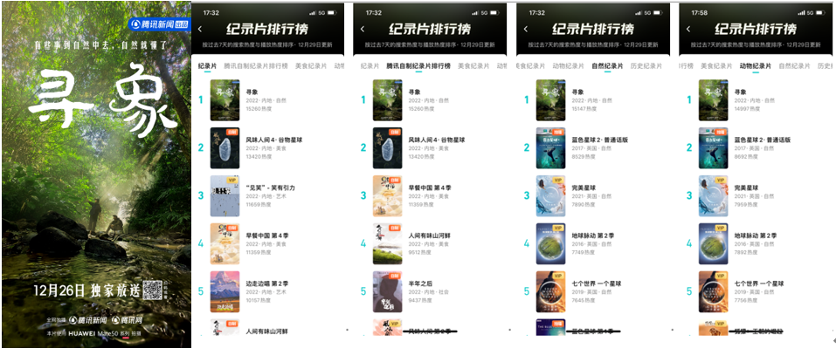
- 全网跨年话题渗透圈层，大众圈层、年轻人话题性拉满直击用户嗨点
微博，由《寻象》内容延伸出的#唤醒你的2023新活力# 、#2023跨年的真实状态#等引发当下民众跨年氛围的的话题，引发广大用户讨论。除此之外，【GQ实验室】打准以1993年出生马上进入30岁的群体，引发90后情感共鸣。
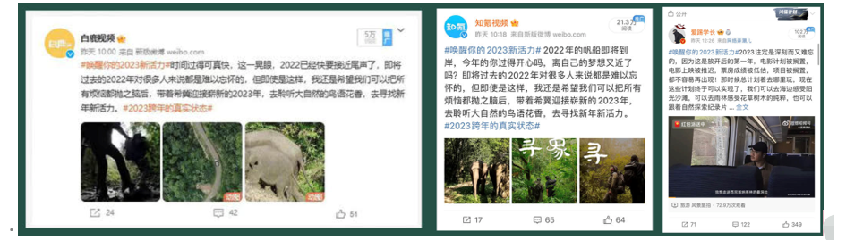
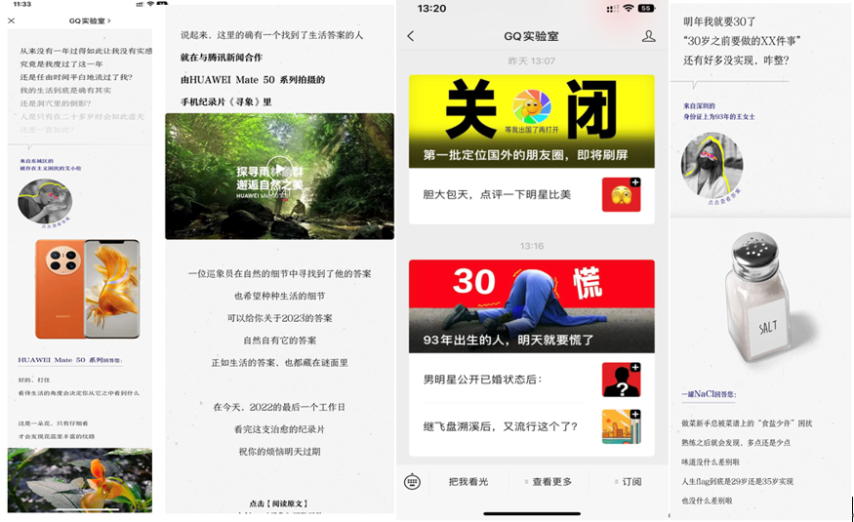
- 官方媒体力荐证明，全网百余家资深媒体跟进让内容迅速发酵，引发全网关注
新华网、中国网、环球网、北青网等官方媒体发声；今日热点网、环球商业网、生活周刊、中关村在线等垂直及深度媒体纷纷为《寻象》内容进行传播，让话题及热度持续发酵。
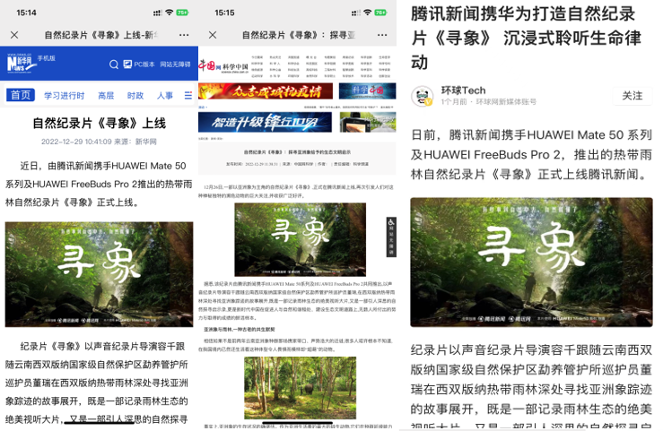
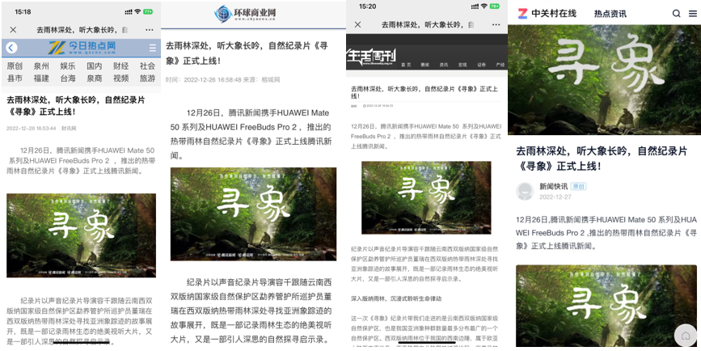
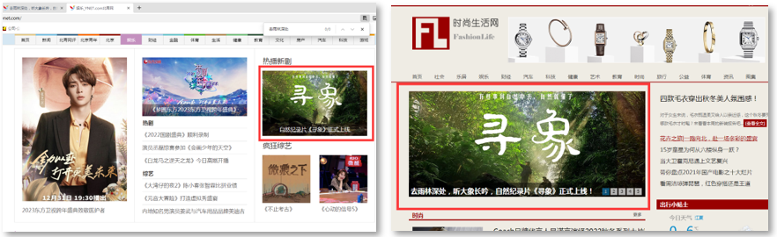
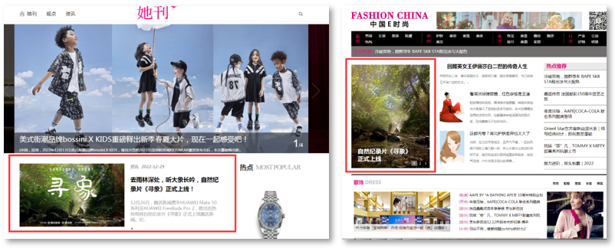
营销效果与市场反馈
腾讯新闻《寻象》携手HUAWEI Mate 50系列，响应“中国式现代化是人与自然和谐共生的现代化”的使命任务, 以“人象共生”自然主题出发，围绕品牌核心受众，深度植入品牌产品，极具话题性和社会价值。根据不同平台的平台属性、结合当下社会情绪进行多维度的话题传播。
- 内容影响力辐射官方媒体，获得新华网、北青网、中国网、环球网、等9家官媒点赞支持。一集128家核心媒体的争相报道。
内容上线仅5天，全网总曝光超1亿，总播放量接近6000万；获得用户一致好评。全网话题阅读量超2900万，跨年热点+自然向往的内容引发热议，以真城点燃2023年生活热情；在接下来的一个月内，全网播放量超过2亿，均来自网友自发关注。

